LUNDI 25 MAI
Bonjour à tous !
A partir de demain si possible, tu devras te munir d’un compas car nous allons travailler sur le cercle !

Voici les réponses aux devinettes de mardi !
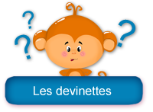
Trouve l’intrus : chat, lapin, scie ou clown. Le lapin, car il existe le poisson-chat, le poisson-scie, le poisson-clown, mais pas le poisson-lapin !

Qui a des ailes, ne bat pas des ailes et qui pourtant vole ? L’avion.

Mon premier est un point d’eau. mare
Mon deuxième n’est pas tard. tôt
Mon tout est un outil. Le marteau

Deux mères et deux filles vont au cinéma mais elles ne prennent que trois places.
Pourquoi ? La grand-mère, la mère et la petite-fille !

Et maintenant, de nouvelles devinettes:

Je rétrécis à chaque fois que je prends un bain, qui suis-je ?

Je suis un instrument que tu peux entendre mais pas toucher ou voir.

Qui suis-je ?

ORTHOGRAPHE
DICTEE DE PHRASES : elle reprend tous les mots que tu as appris depuis lundi !
Demande à un adulte de te faire la dictée de phrases, sans le modèle.
Ensuite demande-lui de souligner tes erreurs, puis corrige-toi en vert, comme en classe, réfléchis bien aux accords du verbe avec le sujet et aux accords des noms et des adjectifs.

Mon amie Caroline est souriante, gentille, sportive, joyeuse et si bienveillante. Je prendrai bientôt mon beau vélo pour lui rendre visite.

Le féminin des adjectifs, rappel de la leçon vue la semaine dernière :
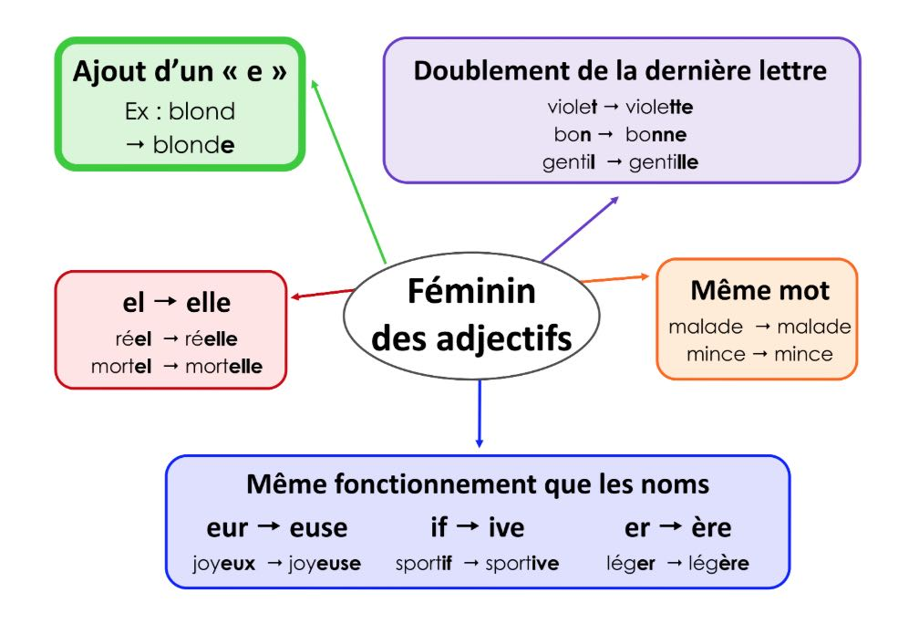
Ecris les adjectifs au féminin,
émotif : ________________ effrayant : _________________
mignonnet : __________________ gros : _________________
grand : __________________ gras : ________________
serein : __________________ affectueux : _________________
léger : ____________________ coloré : ____________________
bon : ______________________ délicieux : ___________________

Choisis un des adjectifs de l’exercice ci-dessus pour compléter les phrases, accorde-les bien au masculin ou au féminin:
J’ai vu un film très _____________________________, j’ai eu peur.
Cette petite chatte est toute __________________________
Sur cette plage, je vois une serviette __________________.
Cette poêle a mal été nettoyée, elle est encore ______________________.
Après un bon repas le dessert doit rester ___________________ et cette
mousse de fruits est parfaite, elle est très _____________________.
Cette glace est ____________________.
J’ai un peu trop mangé, j’avais une ________________ faim et maintenant,
j’ai un ______________ ventre !!

Problèmes de division

Avant de faire les problèmes, tu peux relire la leçon sur le principe de la division.

EXEMPLE : J’ai 26 BONBONS à répartir équitablement dans mes 4 boîtes.
Combien de bonbons y aura-t-il dans chacune des boîtes, y aura-t-il un reste ?

Calcul : je partage les 26 BONBONS en 4, donc : Je divise 26 par 4
26 ÷ 4 = 6 + le reste de 2 bonbons
Le signe ÷ veut dire diviser
Phrase réponse : Il y aura 6 bonbons dans chacune des 4 boîtes et il en restera 2.

J’ai 33 jeux à répartir dans 6 boîtes.
Combien y aura-t-il de jeux dans chacune des boîtes, en restera-t-il?

Calcul :

Phrase réponse : ___________________________________________________________

J’ai 29 jeux à répartir dans 4 boîtes.
Combien y aura-t-il de jeux dans chacune des boîtes, en restera-t-il?

Calcul :

Phrase réponse : ___________________________________________________________

J’ai 44 bonbons à partager entre 5 enfants.
Combien chaque enfant aura-t-il de bonbons, en restera-t-il?

Calcul :

Phrase réponse : ___________________________________________________________

Décrire et reproduire des figures
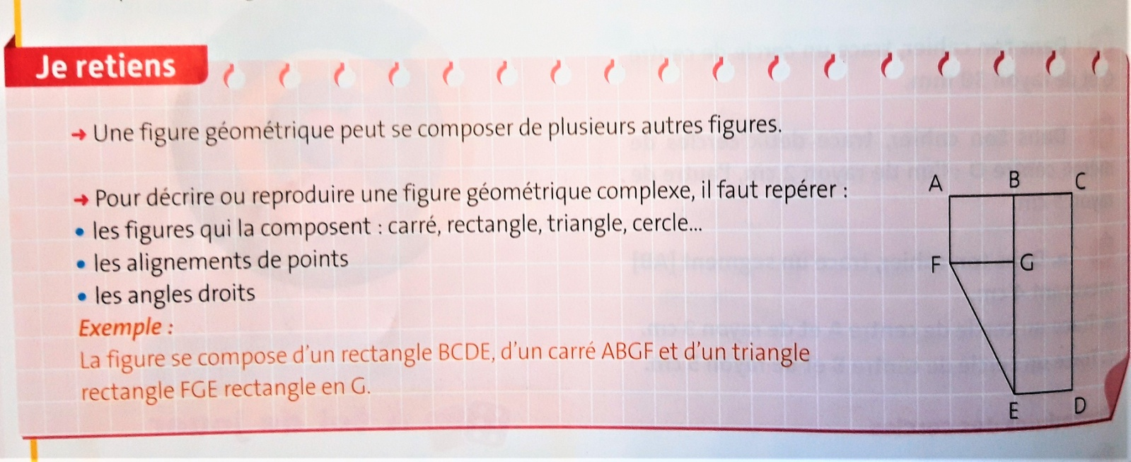
Exercice n°1, n°2 page 110 :
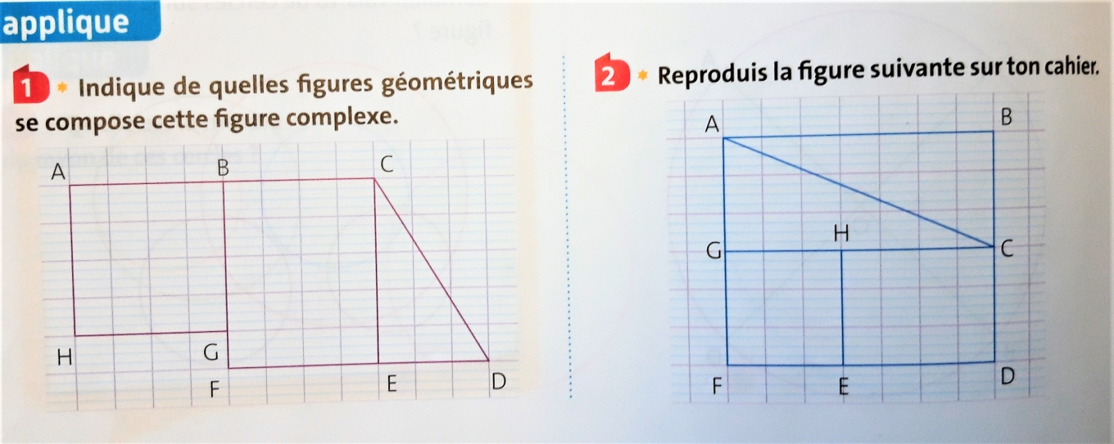
Exercice n°4 page 111 : regardez bien ces figures dans le manuel si vous l’avez, car la page photographiée est ici un petit peu penchée. | 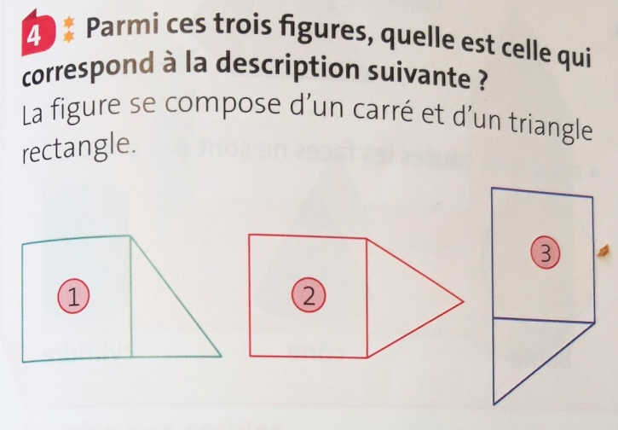

Calcul mental / ajouter un multiple de 10
Calcule sans poser d’opération :
N°48 page 126 :
1 625 + 60 = 6 241 + 50= 4 501 + 90 =
2 457 + 30 = 6 519 + 80 = 5 033 + 50 =
1 236 + 40 = 3 548 + 20 = 4 324 + 70 =
N°49 page 126 : Ornella expédie un premier colis qui pèse 2 436 g, puis un second colis qui pèse 60g de plus.
La masse du second colis est de ………g.

Questionner le monde
Cette semaine, je vous propose de faire un travail sur de géographie sur « la lecture de paysage ».
Aujourd’hui, fais la fiche 1 « REPRESENTATION : Dessine un paysage que tu peux observer proche de l’école ou lors d’une sortie ».
Puis, observe et décris à un adulte, les paysages sur tu vois sur le diaporama.

Poésie
Choisis une des quatre poésies sur le printemps, recopie-là dans ton cahier et fais une belle illustration : tu as toute la semaine pour faire tout cela !

